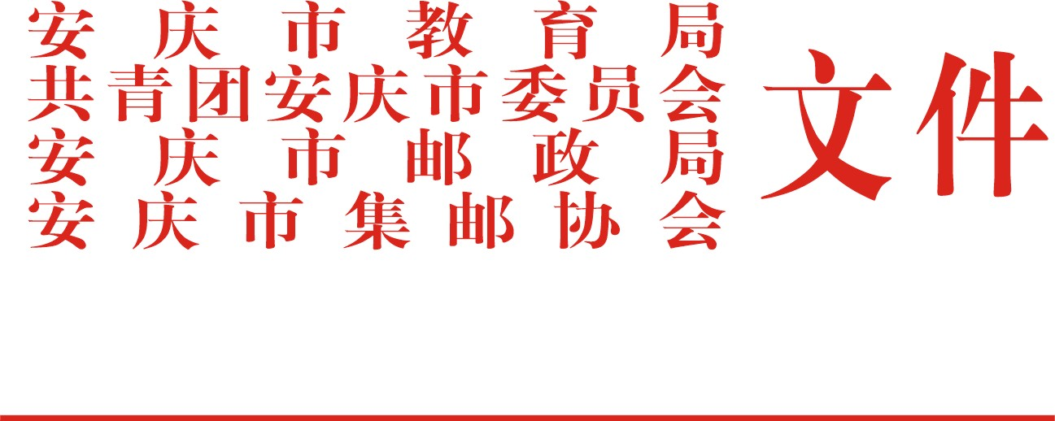

宜邮协[2010]7号

关于举办市区中小学生“玉兔迎春”生肖
邮票设计大赛的通知

各区教育局、团委，开发区教育中心，各直属学校，市区各民办学校：
为在广大青少年中广泛宣传我国传统生肖文化，普及集邮文化知识，丰富中小学生业余文化生活，展示我市中小学生艺术才华，促进中小学生素质教育，推动全市青少年集邮活动健康发展，安庆市教育局、共青团安庆市委员会、安庆市邮政局、安庆市集邮协会经研究，决定联合举办市区中小学生“玉兔迎春”生肖邮票设计大赛。
一、组织领导
本次中小学生生肖邮票设计大赛由安庆市教育局、共青团安庆市委员会、安庆市邮政局、安庆市集邮协会主办。为加强活动的组织领导，成立生肖邮票设计大赛活动领导小组。领导小组由下列人员组成：
组 长：陈 云 市教育工委书记、市教育局副局长
曹立奇 团市委副书记
金小胜 市邮政局副局长、市集邮协会副会长
成 员：张复双 市教育局团委书记、基教科副科长
吴照平 市集邮公司经理
程 亮 团市委学校部部长
周 虹 市集邮协会副秘书长
赵明来 迎江区教育局团委书记
朱丽虹 大观区教育局团委书记
王 俊 宜秀区教育局团委书记
王 维 开发区教育中心团委书记
领导小组下设办公室，设在市集邮协会，负责活动开展的具体工作。办公室地点：人民路555号人民邮电二楼（新百大楼对面），联系电话：5546187
二、征稿内容和形式
（一）内容要求以生肖（兔年）为图案，主题鲜明，健康向上，富有想象力、表现力；
（二）画稿纸张采用A4纸大小，横式、竖式不限，画种为水彩画；
（三）参赛作品只征单幅，不收组画；
（四）设计可参照国家发行的邮票式样。每幅画稿必须设计邮票齿孔图形。
三、参赛对象及要求
市区在校中小学生均可参赛，参赛作品必须是本人独立完成。参赛者请在参赛作品背面用铅笔注明姓名、性别、年龄、学校、年级及详细通信地址、联系电话。
四、活动安排
（一）宣传发动阶段
9月上旬，市内各中小学宣传发动，进行活动布置。
（二）稿件征集阶段
本次邮票设计比赛活动稿件征集截止时间为9月25日，各学校将收集到的稿件集中送至活动办公室，也可由参赛学生直接邮寄到邮票设计比赛活动办公室。
（三）作品评选阶段
9月底，主办单位将聘请教育界、艺术界、集邮界有关专家组成评委会，对参赛作品进行评审，共评出一等奖2名，二等奖8名，三等奖20名，鼓励奖若干名，对获奖者均颁发荣誉证书并给予一定物质奖励。同时，根据来稿情况，评定组织奖若干名。最后，从中推选10幅作品参加全省中小学生“玉兔迎春”生肖邮票设计大赛。
各相关单位要高度重视，认真组织，加强配合，积极推选优秀的作品参赛，把本次比赛作为对广大中小学生进行民族传统文化教育和素质教育的一项重要形式，确保此项活动顺利开展。

安庆市教育局 共青团安庆市委员会
安庆市邮政局 安庆市集邮协会
二〇一〇年九月七日

